Θέμα 2º
2.1 Στο παρακάτω σχήμα απεικονίζεται η σχηματική παράσταση ηλεκτρικού στοιχείου για την περιγραφή της αρχής λειτουργίας του. Να αντιστοιχίσετε τους αριθμούς 1, 2, 3, 4, 5 από τη στήλη Α και, δίπλα, ένα από τα γράμματα α, β, γ, δ, ε, στ της στήλης Β, που δίνει τη σωστή αντιστοίχιση. Σημειώνεται ότι ένα γράμμα από τη στήλη Β θα περισσέψει.
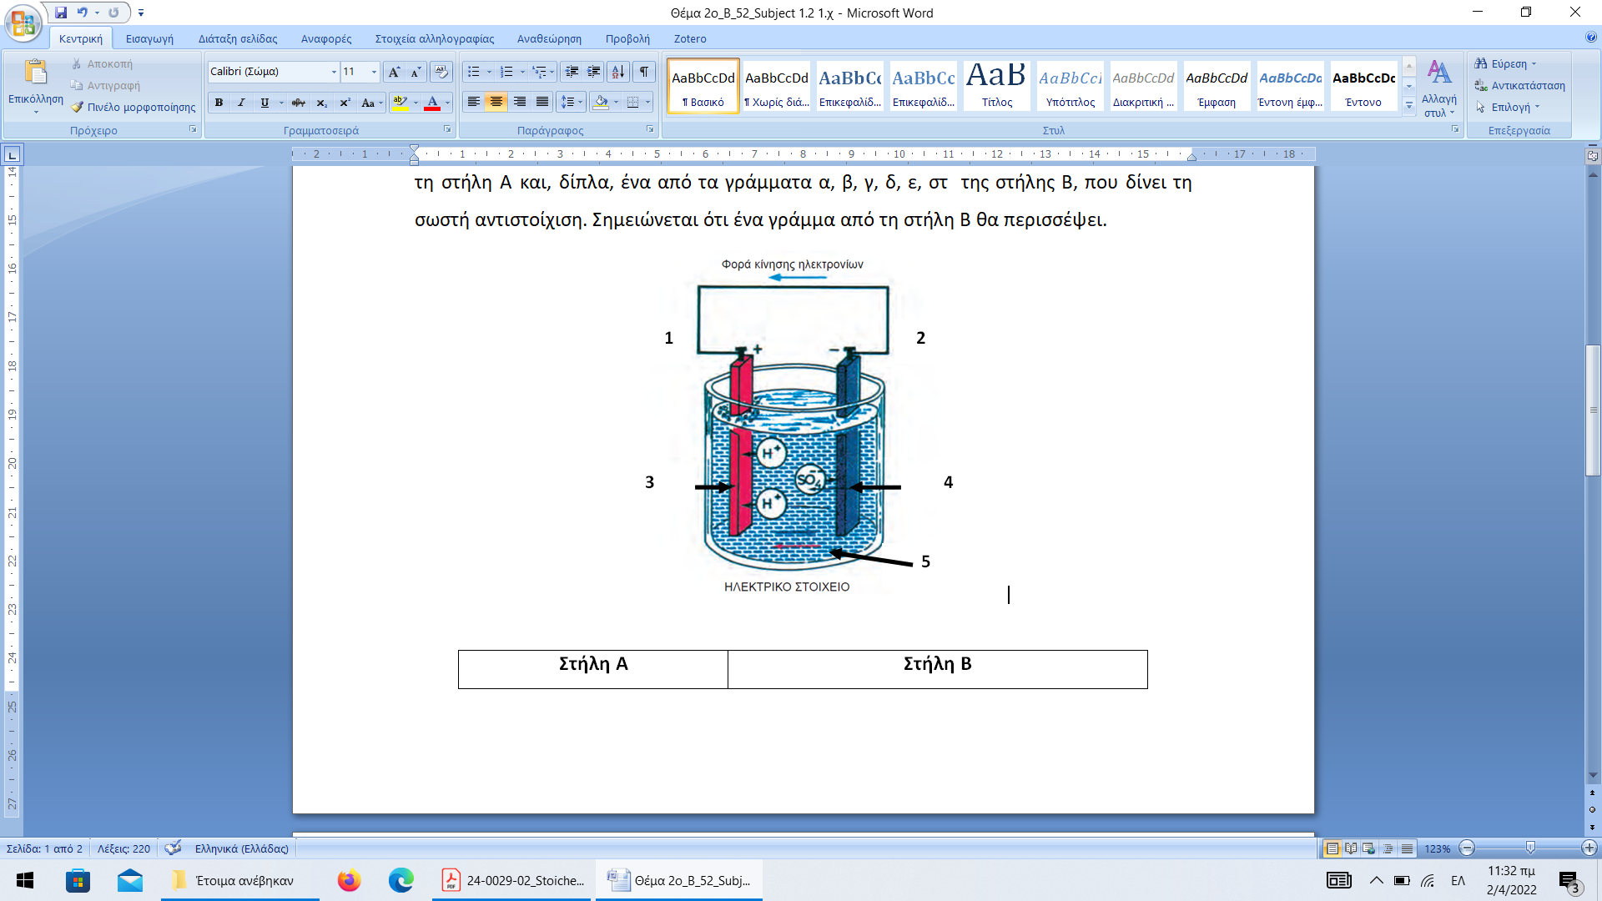

Στήλη Α | Στήλη Β
1. | α. αρνητικός πόλος
2. | β. θετικός πόλος
3. | γ. ηλεκτρόδιο από ψευδάργυρο (Zn)
4. | δ. ηλεκτρόδιο από χαλκό (Cu)
5. | ε. Διάλυμα χλωρίου και μαγνησίου
 | στ. Ηλεκτρολύτης (διάλυμα H₂SO₄)

Μονάδες 15

2.2 Να γράψετε τον αριθμό κάθε κενού του παρακάτω κειμένου και, δίπλα, μία από τις λέξεις που συμπληρώνει σωστά την πρόταση. Λέξεις που δίνονται: φορτία, θετικό, αρνητικό, νετρόνια, ηλεκτρικά.

α. Τα ηλεκτρόνια είναι ηλεκτρικά φορτισμένα με _______________ (1) φορτίο, τα πρωτόνια με _______________ (2) φορτίο, ενώ τα _______________ (3) δεν φέρουν κανένα ηλεκτρικό φορτίο (είναι ηλεκτρικά ουδέτερα).
β. Χαρακτηριστική ιδιότητα των _______________ (4) φορτισμένων σωματίων ή σωμάτων είναι ότι ασκούν δυνάμεις το ένα στο άλλο. Αν δύο θετικά _______________ (5) βρεθούν το ένα κοντά στο άλλο απωθούνται. Το ίδιο συμβαίνει, αν πλησιάσουν μεταξύ τους δύο αρνητικά φορτία. Αντίθετα, το θετικό φορτίο έλκει το αρνητικό φορτίο.
Μονάδες 10

